בשיעור זה לומדים על תנאי מקונן ומשתנה בוליאני

דוגמא שממחישה היטב את הצורך תנאי מקונן:
הכניסה ללונה פארק מתומחרת על פי גיל
אם אתה קטן ( פחות מ 12) אתה יכול לקנות רק פיצה
אם אתה גדול ( גדול מ 12) אתה יכול לקנות רק המבורגר

להלן המחירון -
פיצה קטנה - 10 ש"ח
פיתה גדולה - 18 ש"ח
המבורגר קטן - 15 ש"ח
המבורגר גדול - 25 ש"ח
כניסה עבור ילד ( עד 12) - 20 ש"ח
כניסה עבור מבוגר ( יותר מ 12) - 30 ש"ח

אתה רוצה לחשב כמה תצטרך לשלם

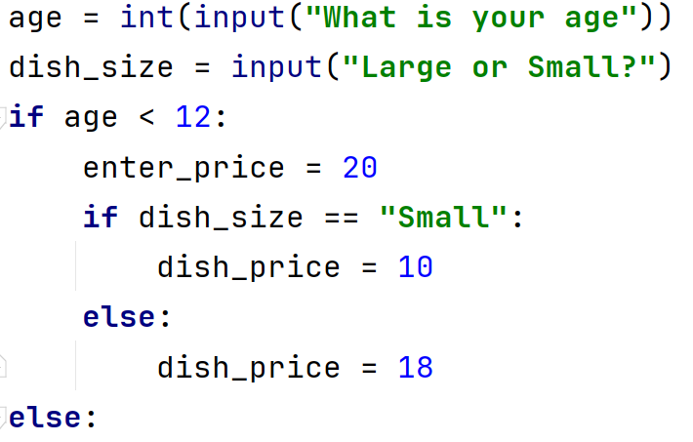
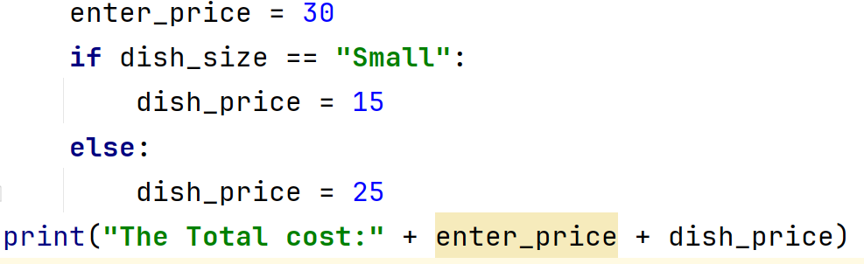

תרגול אינטקאקטיבי:

https://docs.google.com/forms/d/e/1FAIpQLSdmi3QCbNiKBdPuX-MYLkw_S199RG4l82hYZ3E6fvUaJJmVFQ/viewform?usp=sharing&ouid=101702091130165577533

בזמן שנותר עד סוף השיעור אפשר לכתוב את המשחק של פרה עיוורת עם תנאי מקונן ( הפעם גם עם לולאה ומשתנה בוליאני )

